Praca domowa dla klasy 1
Do końca tygodnia – utrwalanie i uzupełnianie omawianych treści. W następnym tygodniu będę już podawała nowe zagadnienia, aby zapobiec dużym zaległościom. Proszę śledzić informacje na stronie internetowej szkoły, a jeśli ktoś potrzebuje dodatkowych materiałów do ćwiczeń, potrzebuje konsultacji indywidualnie, proszę o kontakt mailem magda.striczek@gmail.com
Bardzo proszę rodziców, w miarę możliwości, o udostępnienie uczniom informacji oraz współpracę – pomoc w realizowaniu zagadnień.
W załącznikach są treści do druku lub przesłuchania (angielski)
Edukacja polonistyczna
- czytanie ze zrozumieniem omawianych czytanek – zwłaszcza z literami ó, ą, ę (prośba dla rodziców o zadawanie pytań do tekstu), dodatkowo: ustne układanie ciągu dalszego historii z czytanki
- czytanie lektur (Plastusiowy pamiętnik, O wróbelku Elemelku, Nasza mama czarodziejka) – lektury.gov.pl – kto nie ma dostępu do wersji książkowych.
- układanie i zapisywanie w zeszycie wyrazów, zdań z poznanymi literami (rodzic może podyktować wyrazy lub krótkie zdania do zapisu ze słuchu)
- gry i zabawy na stronie zyraffa.pl
Edukacja matematyczna
- układanie zadań z treścią do podanego działania (rodzic zapisuje działanie – np. 4+5=9, a dziecko układa do niego działanie – dodawanie i odejmowanie w zakresie 10)
- zabawa matematyczna jak najszybciej - zadaniem dziecka jest w ustalonym, krótkim czasie podać różne sposoby zapisu danej liczby, np. 8 (jako sumy lub różnicy)
- gry i zabawy na stronie matzoo.pl
Edukacja przyrodnicza
- obserwacje przyrodnicze – oznaki wiosny – przylot ptaków, pojawienie się pąków listków na drzewach, w miarę możliwości hodowanie szczypiorku z cebuli
Wychowanie fizyczne
- ruch na świeżym powietrzu, z zachowaniem zasad bezpieczeństwa – rower, hulajnoga, rolki, skakanka, piłka, gimnastyka
- https://wordwall.net/pl/resource/893767/wychowanie-fizyczne/wf-online-w-domu-%C4%87wiczenia
Język angielski
– utrwalanie słówek unit 5 – my family, my house – uczniowie powinni mieć w domu makietę wyciętą z ćwiczeń rzutu domu oraz postacie Freda i Kate, dziecko lub rodzic, najlepiej na zmianę, stawiamy postać w określonym miejscu szablonu domu i zadajemy na zmianę pytania – Where is Fred/Kate? Odp. np: Fred is in the kitchen/bathroom/bedroom/living room (robiliśmy to w szkole więc powinni pamiętać o co chodzi)
- ćwiczenia z zakresu części Review (powtórzenie)
- można obejrzeć załączony plik mp4 – my house – zatrzymywać fragmenty powtarzać zwroty i próbować analizować o czym jest mowa
- dla utrwalenia można zrobić załączone testy 1-5 Sprawdź się
Informatyka
- praca w programie Word – pisanie zdań – mogą być z czytanki - zmiana czcionki, poszczególnych wyrazów, koloru, pogrubienie, podkreślenie, kursywa
Edukacja muzyczna
- przypomnieć śpiewane piosenki (najlepiej z pamięci!) – Córka Gburka, Rap o alfabecie
oraz piosenkę https://wczesnoszkolni.pl/edukacja-muzyczna/rytmika-zajecia-muzyczno-ruchowe
Plastyka
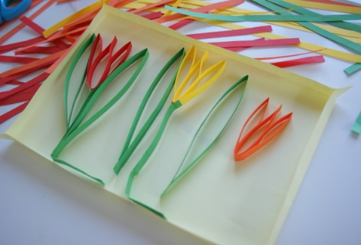
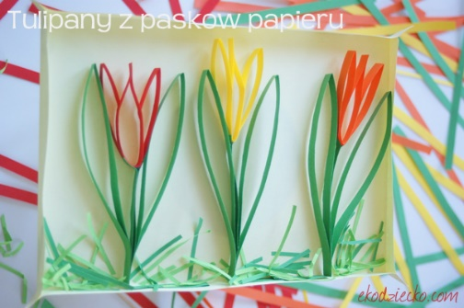
Tulipany z pasków papieru,

lub z rolek papieru i bibuły
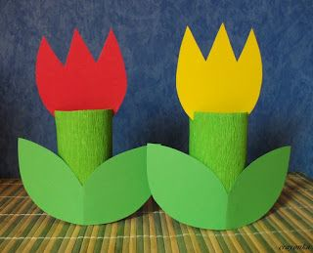
Pozdrowienia gorące i uściski dla moich kochanych Pierwszaków, z życzeniami przyjemnej, wytrwałej pracy i serdecznej atmosfery współpracy z Rodzicami
Magda Striczek

